AI 윤리를 경영 시스템에 담다
SKT, ‘사람’ 중심의 AI 추구 가치 정립
- ‘AI Company로의 혁신’ 선언에 발맞춰 ‘사람’ 중심의 AI 이념 설정
- ‘사회적 가치’, ‘무해성’, ‘기술 안정성’ 등 7대 추구 가치로 구성
- 사규 반영, 교육 실시, AI 체크리스트 개발 등 전사 프로세스 반영 계획
엠바고 : 배포 즉시 사용 가능합니다.

[2021. 5. 13]
SK텔레콤(대표이사 박정호, www.sktelecom.com)이 13일 ‘사람 중심의 AI’를 핵심 이념으로 하는 AI 추구 가치 제정을 선언하며 AI Company로의 혁신을 본격화한다. SKT는 이를 기반으로 사규 반영 및 AI 서비스 체크리스트 개발 등 경영 시스템 전반에 적용하는 구체적인 방안을 수립할 계획이다.

- ‘사회적 가치’, ‘무해성’, ‘기술 안정성’ 등 7대 추구 가치로 구성
‘AI 추구 가치’는 AI를 활용하여 고객에게 제공하고자 하는 가치이며, 구성원이 실천하기 위한 기준이다. AI 추구 가치는 슬로건과 7대 추구 가치로 구성된다. ‘사람 중심의 AI – 함께 공존하며, 더 높은 곳을 향합니다’라는 슬로건에서 사람과 AI의 공존을 강조하고, 이를 7대 가치로 구체화했다.

7대 추구 가치는 SKT가 주요 가치로 추진해온 사회적 가치와 무해성, 기술 안정성, 공정성, 투명성, 사생활 보호, 지속혁신 등이다.

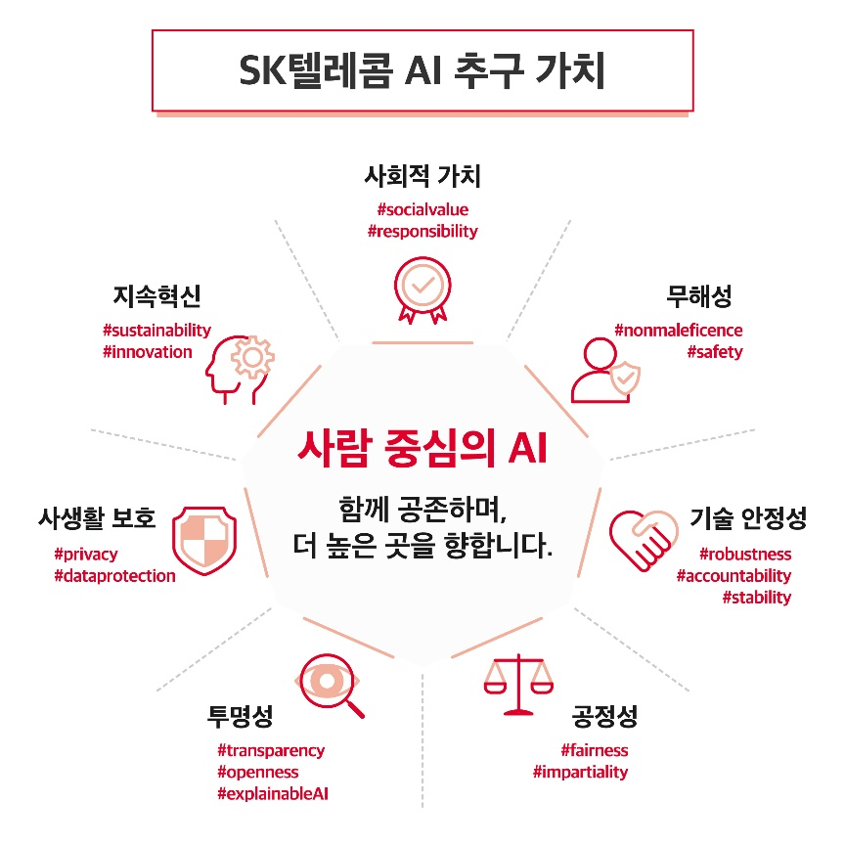

‘사회적 가치’는 사회가 직면한 문제를 해결하는 도구로서 AI의 잠재적 유용성을 활용하자는 것이며, ‘무해성’은 AI가 극복하기 어려운 한계가 있음을 인식하고 안전한 서비스를 위해 AI 서비스의 설계에서 운영에 이르기 까지 예상 위험을 점검, 대처하기 위한 가치이다.

SKT가 제정한 AI 추구 가치의 특징은 ‘기술 안정성’과 ‘사생활 보호’를 강조한 것이다. ‘기술 안정성’은 국내 최고 통신사로서 30여년의 통신서비스 제공 경험을 바탕으로 초연결 사회에서 고객에게 언제 어디서든 안정적인 서비스를 제공하겠다는 책임감을 반영했다.

‘사생활 보호’는 AI가 데이터 학습을 기반으로 진화하고 초연결로 고객과 더 가까워지는 만큼 개인정보 보호 규정을 엄격히 준수하고 안전한 데이터 관리 환경을 위한 조치를 충실히 하겠다는 의미다.

SKT는 또한 ‘지속혁신’이란 가치를 포함함으로써 빠르게 발전하는 AI 기술과 사회 환경에 대응하여 열린 자세로 이해관계자와 적극 협력하여 AI를 선도하겠다는 의지를 반영했다.

- 사규 반영, 구성원 교육 실시, AI 체크리스트 개발 등 전사 프로세스 반영 계획
SKT는 5월 중 AI 추구 가치를 사규에 반영하여 전 구성원이 경영활동의 근간으로 삼도록 하고, 상반기 내 전사 교육 과정을 수립하여 AI 추구가치를 내재화하도록 할 계획이다.

SKT가 제공 중인 다양한 서비스의 PLM(Product Lifecycle Management) 프로세스에도 적용하여 서비스 사전 검토부터 고객의 피드백까지 AI가 적용되는 모든 단계에서 윤리성을 확보할 수 있도록 할 예정이다.

AI 관련 업무 적용을 용이하게 하기 위해 AI 체크리스트도 개발한다. 체크리스트는 기존 AI 서비스에도 적용될 뿐 아니라, 신규로 개발되는 AI 서비스의 기획, 개발, 배포, 운영 등 각각의 단계에서 AI 추구 가치를 구체적으로 반영하는 방법을 적시하여 사람에 따라 다르게 적용될 수 있는 영역을 최소화해 안정적으로 운영될 수 있도록 하는 기준이 된다.

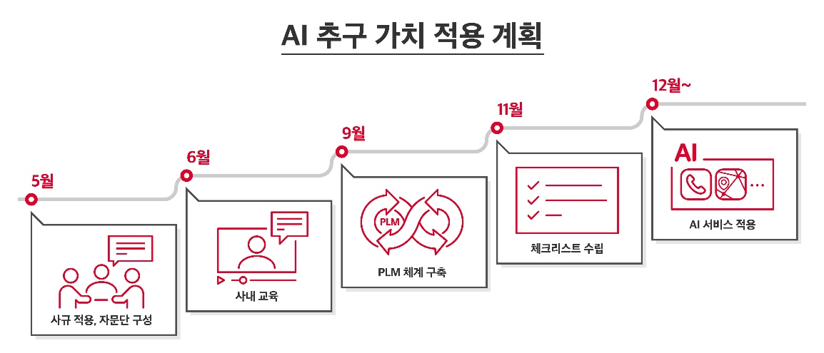

SKT는 이번 AI 추구 가치에 다양한 분야의 전문성을 반영하기 위해 전문가 자문단을 구성했다. 자문단에는 이번 추구 가치 제정의 자문 역할을 한 연세대 법대 오병철 교수(윤리 법학)와 서울대 법대 박상철 교수(인공지능법), 서울과학기술대 김현경 교수(지적재산권, 정보기술), AI 사회적 기업인 테스트웍스 윤석원 대표, 카이스트 전산학부 오혜연 교수(소셜 컴퓨팅), 김윤 CTO가 참가한다.

자문단은 정기 회의를 통해 AI 윤리 관련 이슈를 논의하고, AI 적용 시스템을 강화하는 방안을 제안할 예정이다. 또한 5월과 6월 2회 개최하는 웨비나에 참석하여 국내외 AI 윤리의 최신 동향에 대한 인사이트를 제공하는 역할도 한다.

매년 개최해온 ‘ai.x 컨퍼런스’에서도 국내외 전문가들이 AI 윤리에 대해 다양한 관점과 의견을 나눌 수 있는 세션을 기획, 학계·산업계 등 각계의 AI 산업 관련자들이 AI의 가치를 돌아보게 함으로써 올바른 AI 생태계가 확산할 수 있도록 선도할 계획이다.

- ‘AI Company로의 혁신’ 선언에 발맞춰 ‘사람’ 중심의 AI 이념 설정
SKT는 올해 초 ‘AI Company로의 혁신’을 천명하며 전사 차원의 AI 원칙 정립을 추진해왔다. 구성원 워크샵과 임원 인터뷰를 통해 SKT가 그동안 AI를 개발하면서 주요하게 고려했던 원칙을 확인하고, 국내외 AI 윤리 기준에 대한 분석, 전문가들의 의견 수렴을 진행했다. 지난 2월에는 온라인 세미나를 통해 AI 윤리에 대한 구성원들의 이해도를 높였다. 이러한 과정을 통해 ‘사람 중심의 AI’라는 이념을 핵심으로 한 ‘AI 추구 가치’가 정립됐다.

‘사람’ 중심의 이념은 SKT가 AI를 개발하기 시작한 초기부터 중요하게 반영돼 왔다. ‘18년부터 개최한 ai.x컨퍼런스는 <Human. Machine. Experience Together>를 주제로, ‘사람’을 위한 AI 생태계의 필요성과 AI 오용 예방의 중요성을 강조해 왔다.

SKT는 또한, 인공지능 서비스를 활용한 독거노인 돌봄 서비스, 내 주변의 코로나 안전도 확인 서비스인 ‘SafeCaster’ 등 사람을 위한 사회적 가치를 높이는 AI 활용 사례를 창출해 왔다.

SKT 김윤 CTO는 “AI 추구 가치 정립은 SKT가 AI Company로 변화하기 위한 첫 걸음”이라며, “AI 서비스가 불특정 다수가 참여하는 초연결 서비스로 불완전성을 숙명으로 하는 특성이 있는 만큼 내부 교육, PLM 정립, 체크리스트 수립 등 내실을 다지는 노력을 통해 사람 중심의 AI 서비스가 고객에게 제공될 수 있도록 노력하겠다”고 말했다.

※ 사진설명
SK텔레콤은 ‘사람 중심의 AI’를 핵심 이념으로 하는 AI 추구 가치를 제정해 발표했다. 지난 2월 ‘AI 윤리’를 주제로 한 세미나에 구성원들이 온라인으로 참여하고 있다.

▶ 관련문의: SKT PR실 전략PR팀 최동원 매니저 (02-6100-3767)
<끝>

<별첨>
SK텔레콤 AI 추구 가치

슬로건
사람 중심의 AI  함께 공존하며, 더 높은 곳을 향합니다. | 사람을 향합니다. 시간이 흐르고 사회가 바뀌어도 SK텔레콤 기술의 근간은 사람입니다. 사람과 AI가 공존하는 행복한 세상을 만드는 것은 SK텔레콤의 목표입니다. 이를 위해 SK텔레콤은 일곱 개의 AI 추구 가치를 선포합니다.

7대 추구 가치
사회적  가치 | 사회적 가치를 지향합니다 | AI 는 인간의 지능을 효율적으로 대체하며 빠르게 발전하고 있습니다. AI 기술은 경제적 이익만을 위해 활용되어서는 안됩니다. SK텔레콤은 사회가 직면한 문제를 해결할 수 있는 도구로서 AI의 잠재적 유용성을 믿습니다. SK텔레콤은 AI를 활용하여 공공을 위한 사회적 가치를 창출하도록 노력하겠습니다.  #사회적가치 #socialvalue #responsibility
무해성 | 사람의 안전과 생명을 중시합니다 | SK텔레콤은 AI가 갖고 있는 잠재적 능력을 기대하지만, 극복하지 못한 한계도 있음을 잘 인식하고 있습니다. 인간을 널리 이롭게 할 AI가 되기 위해서는 이 한계를 극복해야 합니다. SK텔레콤은 안전한 AI가 될 수 있도록 설계에서 배포에 이르기까지 예상할 수 있는 위험을 점검하고 대처하겠습니다.  #무해성 #nonmaleficence #safety
기술  안정성 | 신뢰할 수 있고 안정적인 기술을 개발합니다 | SK텔레콤은 통신 서비스의 안정성이 얼마나 중요한 지 알고 있으며 이를 위해 최선의 노력을 기울여왔습니다. AI는 SK텔레콤이 지향하는 Hyper Connectivity를 통해 일상 생활에 빠른 속도로 스며들 것입니다. SK텔레콤은 AI 서비스도 사용자가 언제 어디서든 믿고 사용할 수 있도록 책임감을 갖고 만들겠습니다.  #기술안정성 #robustness #accountability #stability
공정성 | 사회적 차별에 반대하고 다양한 의견을 포용합니다 | AI가 차별을 야기하고 다양성의 가치를 훼손하는 문제를 발생시켜서는 안됩니다. 이러한 문제를 막기 위해서는 데이터 수집, 모델 개발, 고객서비스 단계까지 세심한 주의가 필요합니다. SK텔레콤은 AI가 성별, 종교, 국적, 인종 등으로 부당하게 차별하거나 특정한 가치에 치우치지 않도록 세심하게 관리하겠습니다.  #공정성 #fairness #impartiality
투명성 | 사용자의 이해를 돕기 위해 노력하겠습니다. | 우리의 삶 가운데 AI는 점점 깊숙이 파고들어서 민감한 정보와 막대한 데이터를 다루며 중요한 결정에 관여하고 있습니다. 인간은 블랙박스와 같이 내부의 동작을 알기 어려운 특성을 갖는 AI 기술을 이해하기 어렵고, 이로 인해 AI 자체에 거부감을 가지거나 그 결정을 수용하지 못할 수 있습니다. SK텔레콤은 AI에 대한 사용자의 이해와 포용을 도울 수 있는 기술 개발에 꾸준히 노력하겠습니다.  #투명성 #transparency #openness #explainableAI
사생활  보호 | 개인정보와 사용자의 사생활을 보호합니다 | AI는 우리의 생활 속에서 데이터를 학습하고 진화합니다. 또한 Hyper Connectivity 시대에는 정보 보안의 중요성이 더 커질 것으로 예상됩니다. SK텔레콤은 AI를 위한 데이터의 수집과 처리과정에서 사용자의 개인정보나 프라이버시 보호 관련 법률을 엄격히 준수하고, 안전한 데이터 관리 환경 구축을 위한 기술적/관리적 보호조치를 충실히 수행하겠습니다.  #사생활보호 #privacy #dataprotection
지속혁신 | 현재에 만족하지 않고 끊임없이 혁신합니다 | AI는 빠르게 발전하고 있으며, 우리를 둘러싼 사회 환경도 끊임없이 변하고 있습니다. SK텔레콤은 이러한 변화에 대응하기 위해 열린 자세로 이해관계자들과 적극적으로 협력하여 AI 기술을 선도할 수 있는 환경을 조성하겠습니다. 앞으로도 새로운 기술을 활발하게 도입하고 사용자의 피드백을 적극적으로 수용하여, AI 기술과 서비스 혁신을 위해 끊임없이 노력하겠습니다.  #지속혁신 #sustainability # innovation

